Иллюстративный материал
к разработке агитбригады «Я выбираю жизнь!»:

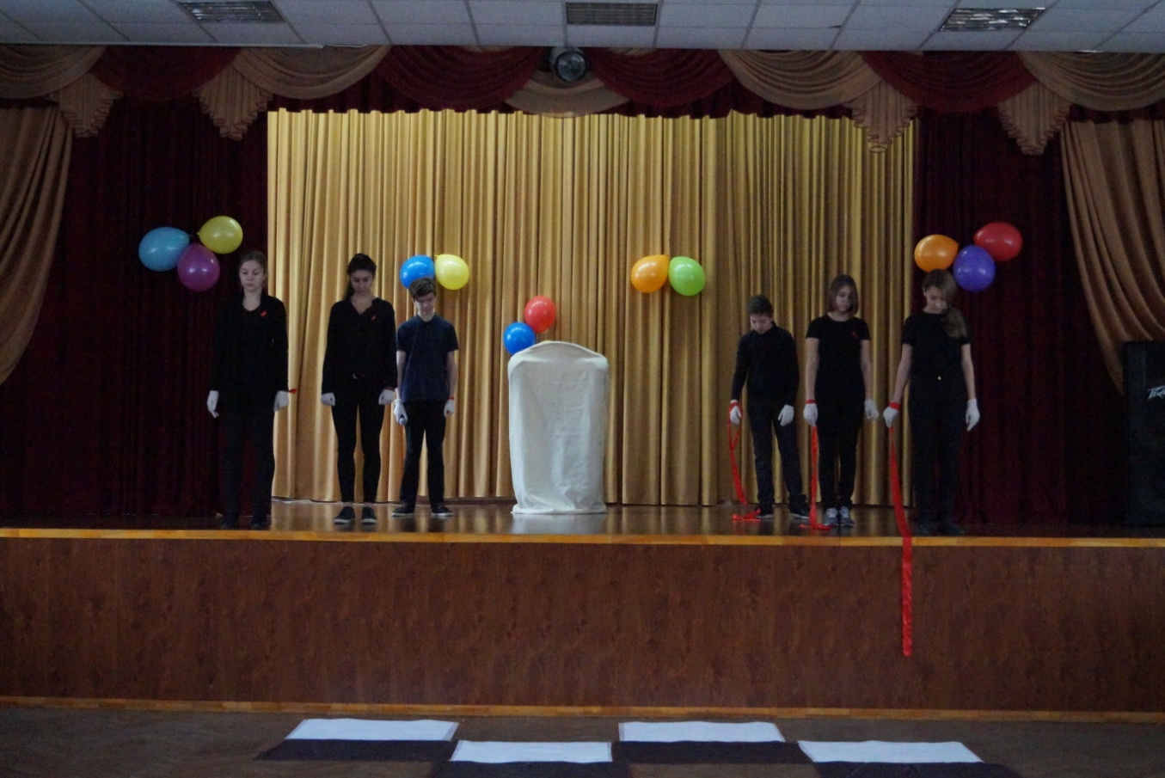

Сцена 1. «Куклы»

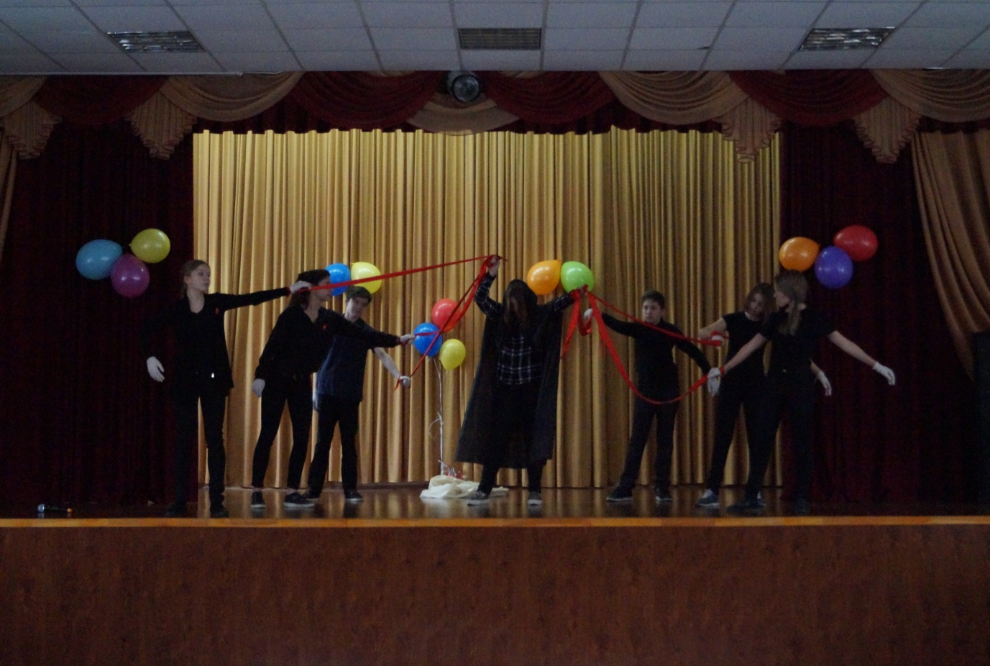

Сцена 1. «Куклы»

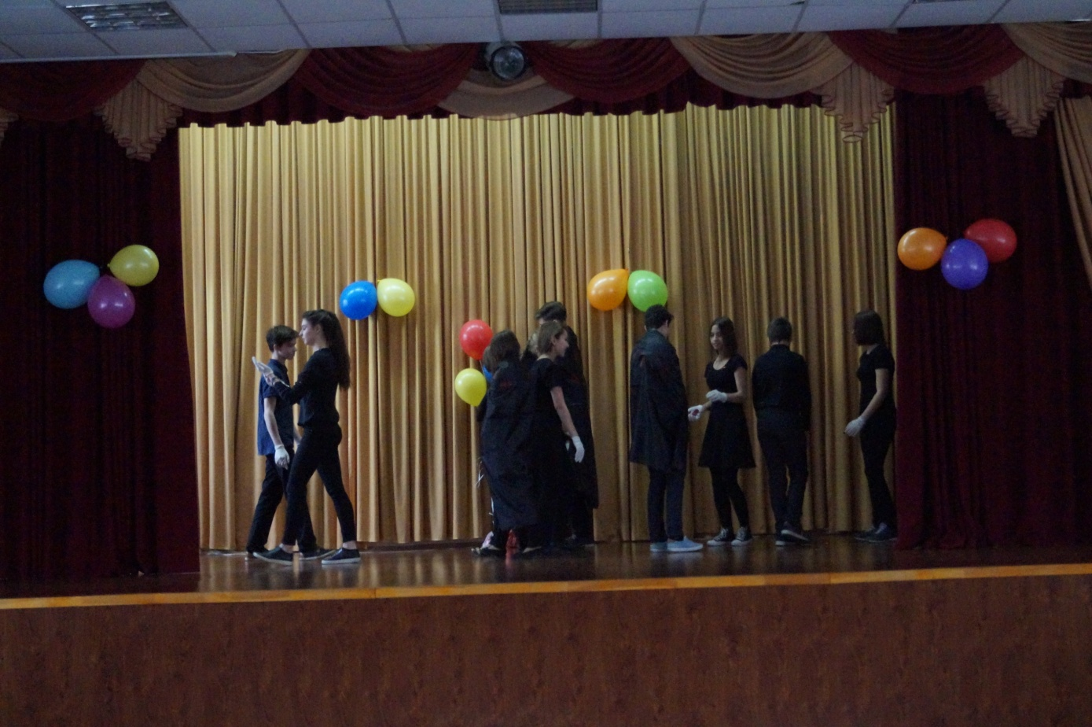

Сцена 2. «Опасность наркомании»

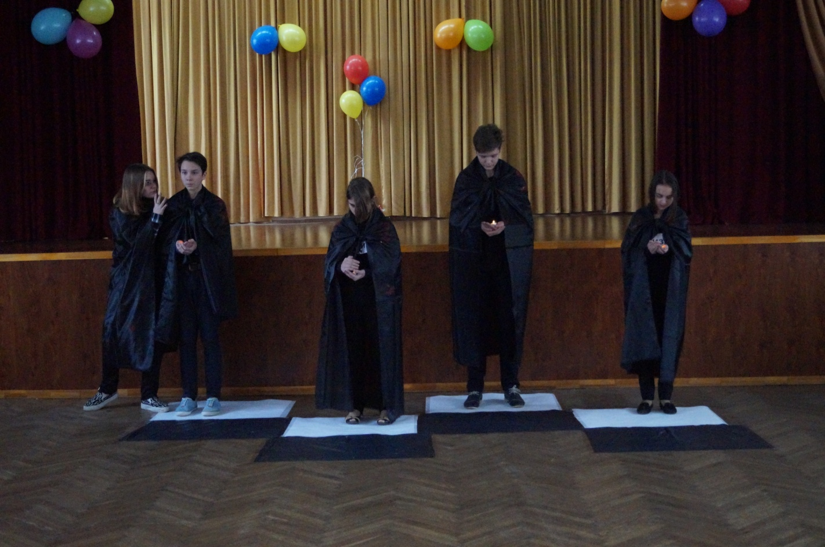

Сцена 3. «СПИД»

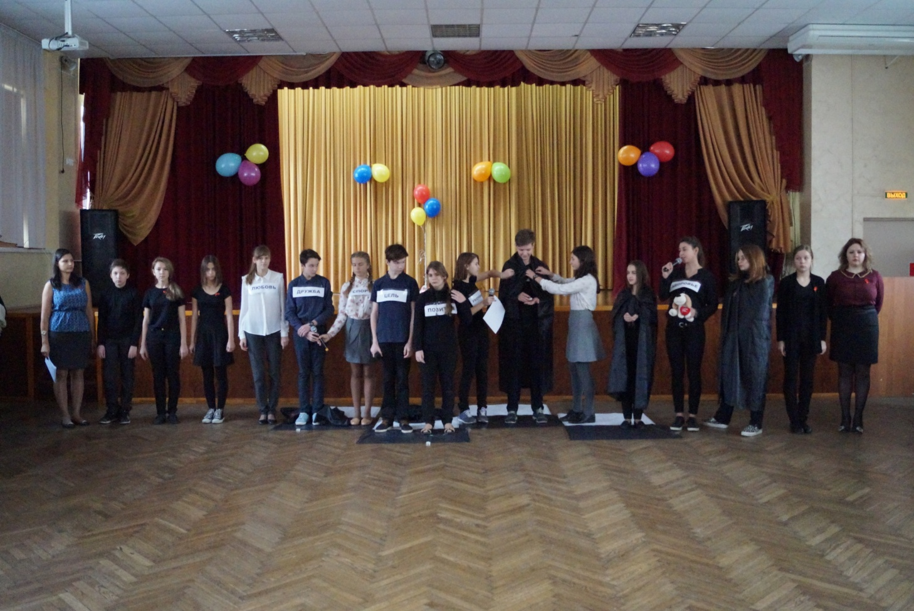

Сцена 4. «Родственники»

Информационный буклет стр. 1
Информационный буклет стр. 2

